Практичне заняття №7
Тема: « БУДОВА І ФУНКЦІЇ ДОВГАСТОГО МОЗКУ»
Мета: ознайомитися з будовою та функціями довгастого мозку людини.
Теоретичні запитання:
1. Будова довгастого мозку.
2. Функції довгастого мозку.

Хід роботи:
- Дайте визначення поняттям:
Довгастий мозок –

Четвертий шлуночок мозку –

- Розгляньте розташування довгастого мозку відносно інших відділів головного мозку та запишіть його основні параметри:

Довжина довгастого мозку –
Ширина в найширшому місці –
Ширина в найвужчому місці –
- Розгляньте фотографію довгастого мозку та охарактеризуйте його будову. Дайте визначення, що таке піраміди та оливи довгастого мозку та яку функцію вони виконують:

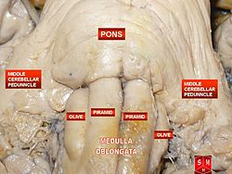

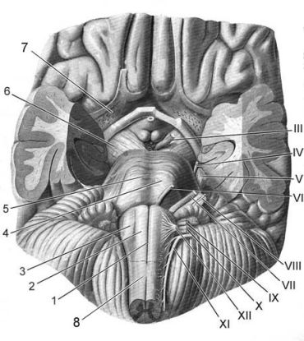
Основа мозку (передня поверхня довгастого мозку):
1 — передня поздовжня щілина довгастого мозку;
2 — піраміди довгастого мозку;
3 — оливи довгастого мозку;
4 — міст;
5 — поздовжня борозна моста;
6 — ніжки середнього мозку;
7 — передня дірчаста речовина;
8 — спинний мозок;
- III — окоруховий нерв;
- IV — блоковий нерв;
- V — трійчастий нерв;
- VI — відвідний нерв;
- VII — лицевий нерв;
- VIII — переддвернозавитковий нерв;
- IX — язиковоглотковий нерв;
- X — блукаючий нерв;
- XI — додатковий нерв;
- XII — під’язиковий нерв.

- Розгляньте поперечний переріз довгастого мозку та замалюйте його:
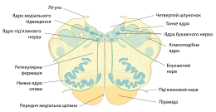

- Розгляньте поперечний переріз довгастого мозку у місці перехрестя пірамід та поясніть функціональне значення цього утвору:
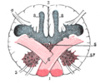

- Запишіть, які ядра (у тому числі яких черепно-мозкових нервів) розташовані в довгастому мозку і вкажіть їх функції:
Ядро підʼязикового нерва –
Ядро додаткового нерва –
Дорзальне ядро блукаючого нерва –
Спиномозкове ядро трійчастого нерва –
Подвійне ядро –
Ядро одинокого шляху –
Ядра оливи –
Аркоподібне ядро –

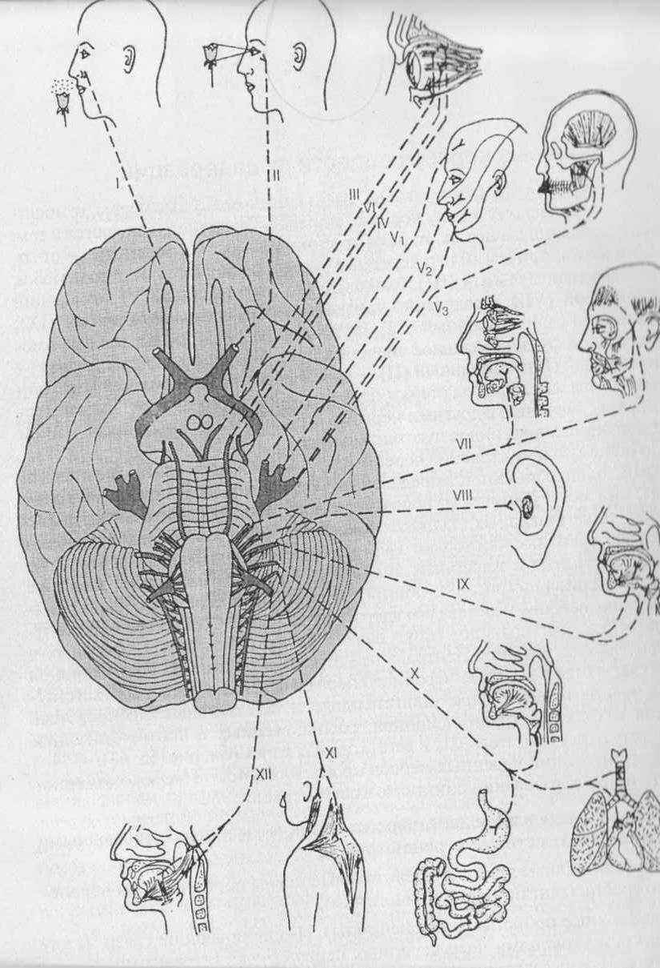
- Запишіть, які функції виконує довгастий мозок та які центри в ньому розташовуються:
Функція | Характеристика функції
Провідникова

Рефлекторна (зазначте центри яких рефлексів розташовані в довгастому мозку)

Тонічна

- Перевірте ковтальний рефлекс:
Зробіть кілька ковтальних рухів підряд та зафіксуйте після цього неможливість виконання наступного ковтального руху. Це пояснюється тим, що ковтальний рух виникає при подразненні кореня язика. Якщо у ротовій порожнині відсутня слина або їжа, яка подразнює корінь язика, то рефлекс не виникає. До речі: одним із симптомів смерті мозку є відсутність ковтального рефлексу.
- Поясніть значення смоктального рефлексу для новонароджених та поясніть як його перевіряють у новонароджених?
Висновок:

